PROPÓSITO DE LA CLASE:  - ARMAR UNA CAMPAÑA PUBLICITARIA VIRTUAL DE CONCIENTIZACIÓN DEL CUIDADO DEL AGUA. | CONTENIDO:  - LA CAMPAÑA PUBLICITARIA.

- Armamos una campaña publicitaria virtual de concientización del cuidado del agua.

- Lo publicamos en redes sociales.
- La profe de plástica, trabajará con el reciclado y reducción de residuos.

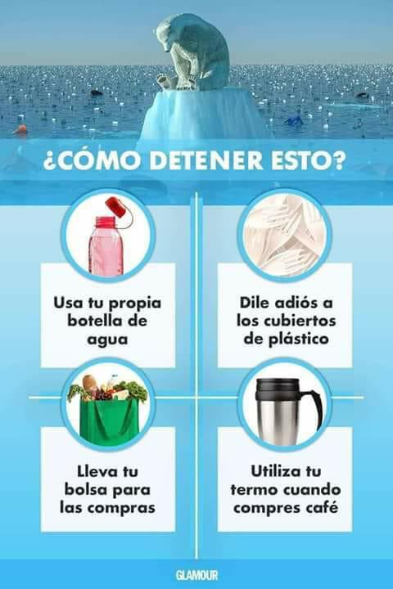

ACTIVIDAD PARA CASA:
EDUCACIÓN EMOCIONAL.

- Te propongo comenzar con el reciclaje:
- Primero quiero que observes y leas qué sucede con las botellas en el mar.
https://www.youtube.com/watch?v=WhEFRNrvDjI

- Mirá las siguientes campañas publicitarias:

https://www.youtube.com/watch?v=7fDTArZdkaM

https://www.youtube.com/watch?v=wljEKd_JZbI

https://www.youtube.com/watch?v=RrUGjnssHOs

Escribí una reflexión que explique cada una de las publicidades.
¿Qué aprendiste de ellas?

Ahora…

- Realizaremos animales acuáticos con material reciclable. Para reducir y reutilizar los elementos desechables.
- Te pido que cuando termines, me envíes una foto para armar la campaña publicitaria de segundo grado. Con nuestro granito de arena, comenzaremos el cambio.
- También envíame lo que realices con la seño Macarena.

- El video, lo publicaremos en las redes sociales, para llevar a cabo la campaña.

Te dejo ejemplos.
Podés buscar otros animales.

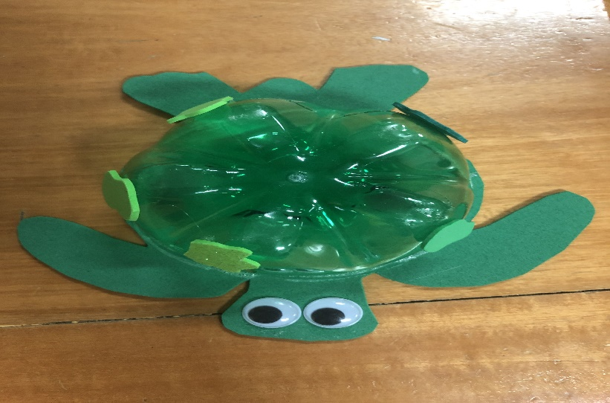

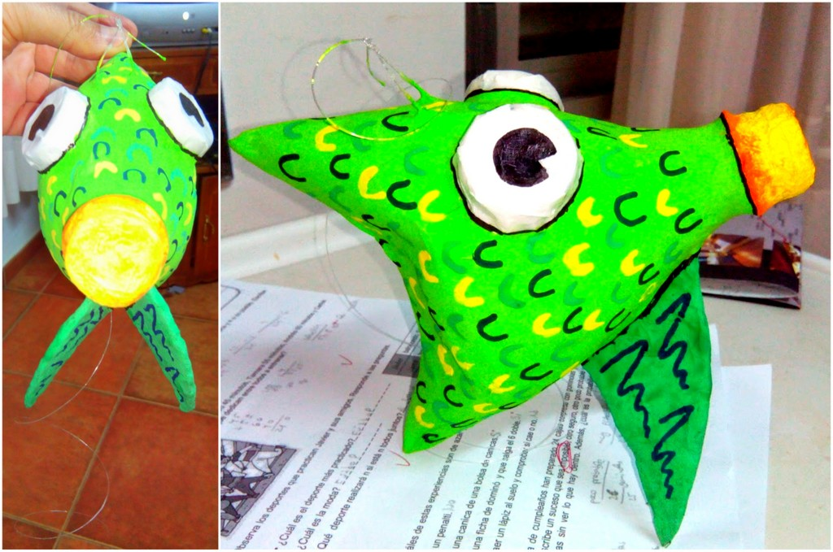

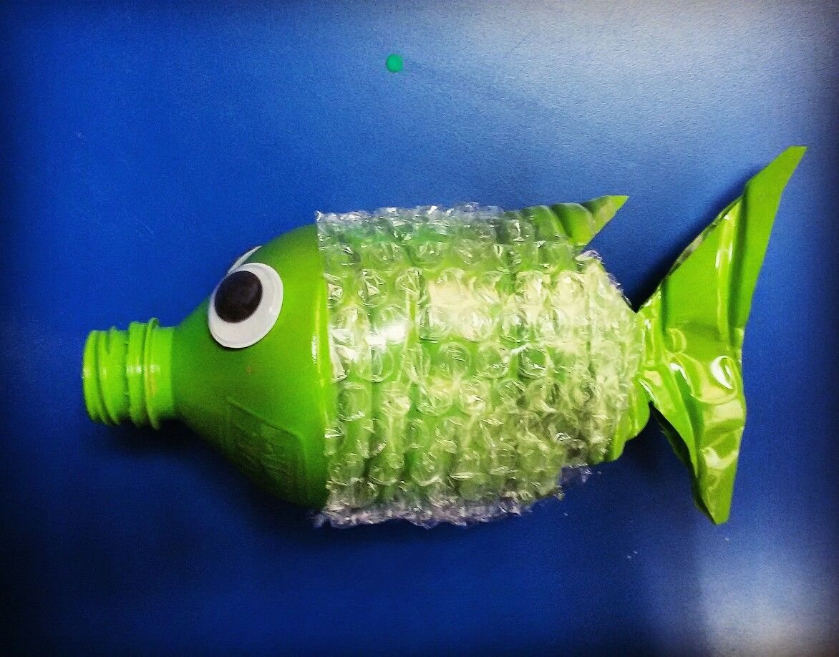

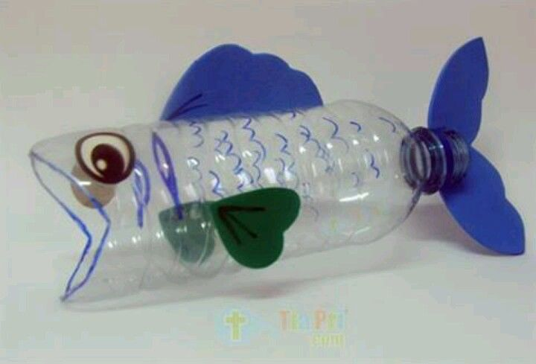

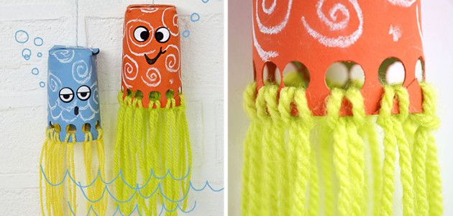

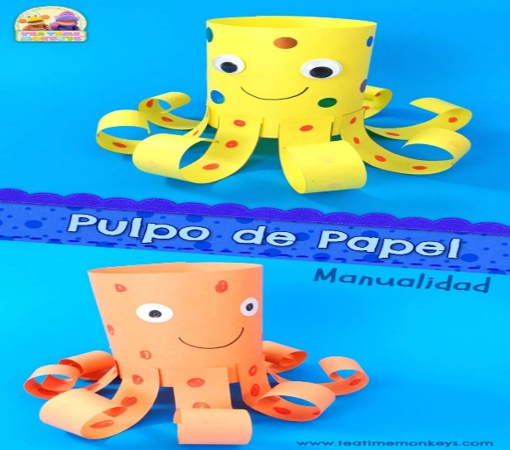

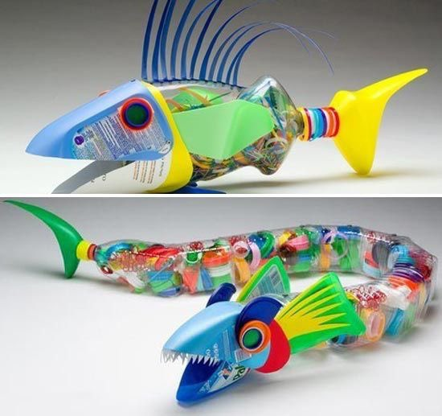

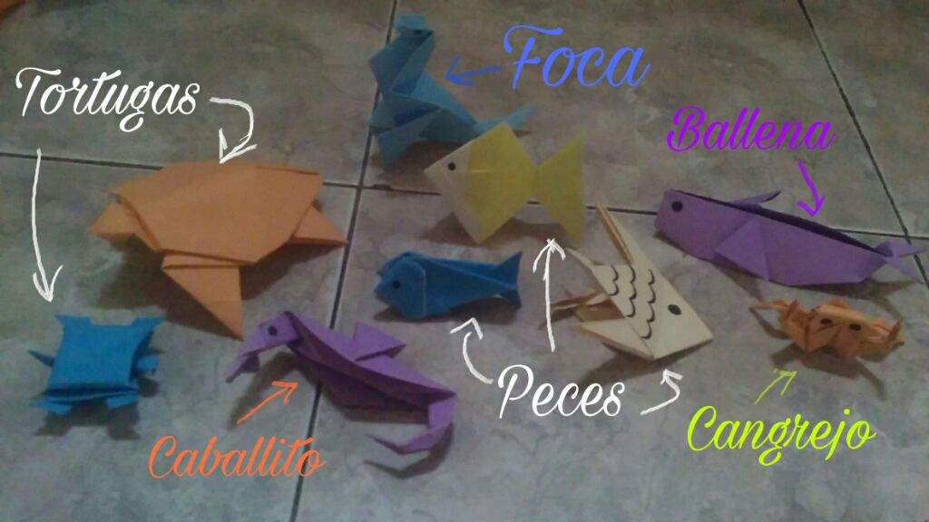

¡QUÉ LINDOS TRABAJITOS!

